Мастер-класс по теме: « Эмоционально-личностное развитие ребенка средствами театрализованной деятельности»
1 слайд - Актуальность выбранной темы определяется тем, что сегодня объективный процесс интеллектуализации обучения и воспитания детей дошкольного возраста наряду с положительным эффектом, оказал отрицательное влияние на развитие эмоциональной сферы ребёнка. Статистика показывает, что в настоящее время в России значительно увеличилось число детей старшего дошкольного возраста страдающих отклонениями в эмоциональной сфере: тревожностью, агрессивностью, замкнутостью, застенчивостью, гипервозбудимостью, гиперактивностью и т.д. Все эти отклонения в дальнейшем ведут к трудностям школьного обучения и взаимоотношения ребенка со сверстниками
2 слайд - Общеизвестно, что одним из серьезнейших недостатков общественной системы дошкольного образования является монотонность жизни ребёнка, который в течение 10-12 часов находится в одном и том же помещении и вынужден придерживаться одного и того же распорядка дня. Обыденность засасывает жизнерадостных, активных, деятельных и мечтательных дошкольников, превращая их в равнодушных, сонных и пассивных. И их спасение во многом зависит от театрализованной деятельности, которая вносит разнообразие в жизнь ребёнка и дарит ему радость.
3 слайд- Это позволило нам, педагогам ДОУ обратиться к этой деятельности, потому что соответствующим образом организованная деятельность (занятия, совместная деятельность, самостоятельная деятельность) по эмоциям в театрализованной игре способна обогатить и развить эмоциональный опыт ребёнка, научить его применять эмоции в повседневной жизни и даже устранить и смягчить такие нарушения, как враждебность, агрессивность, тревожность и другие.
4 слайд – читать по слайду.
5 слайд- В нашем детском саду знакомство детей с фундаментальными эмоциями осуществляется, как в ходе всего учебно- воспитательного процесса, так и на специальных занятиях (на слайде представлены) Ценность таких занятий состоит в том, что у детей расширяется круг осознаваемых эмоций ,они начинают глубже понимать себя и других.
6 -8 слайд – Игра драматизация – это такая деятельность, которая требует от ребенка перевоплощения в образ изображаемого персонажа, веры в правдоподобность разыгрываемого в действии содержания сказки. Дети должны видеть его в партнерах по игре, персонажах сказки с их правами, характером, настроением, меняющими по ходу события действия. Для того чтобы это произошло, каждый участник игры должен быть до предела выразителен: жесты, мимика, телодвижения, голос каждого ребенка должны говорить об эмоциональном состоянии каждого персонажа.
9-10 слайд- Организация настольного театра развивает у детей моторику, координацию движений, помогает ребенку выразить эмоции, способствует развитию речи. Использую театр, педагог имеет возможность, как в непосредственно - образовательной деятельности, так и в режимных моментах организовать игры-драматизации, вечер развлечений, досуги.
11 слайд –Теневой театр является одним из видов работы, который может быть использован для развития моторики рук у детей. Также позволяет более продолжительное время концентрировать внимание, быть усидчивым и активным.
12 слайд- Пальчиковый театр прекрасный материал для развития у детей воображения, мышления и речи ,способствует развитию мелкой моторики т.к. в ходе игр дети, повторяя движения взрослых, активизирует моторику рук.
Кукольный театр оказывает существенную роль в воспитании и развитии ребенка. Он доставляет много радости, привлекает своей яркостью, красочностью. Это совершенно особый вид искусства. Он связан с оживлением неживого персонажа. Дети, участвующие в этом процессе, погружаются в настоящую магию.
13-14 слайд- Работ над этюдами развивает многие качества, в том числе умение действовать в условиях вымысла и общаться, реагируя на поведения партнера. Умение общаться с людьми в различных ситуациях развивают этюд на вежливое поведение (знакомство, просьба, благодарность, угощение, пожелания). С помощью мимики и жестов разыгрываются этюды на основные эмоции (радость, гнев, грусть, удивление, отвращение, страх).
15 -16слайд – В нашем детском саду в каждой возрастной группе созданы театральные уголки, в которых дети могут проявлять свои эмоции, чувства, желания и взгляды, как в непосредственной образовательной деятельности , так и в любой режимный момент.
17 -18 слайд
Большой вклад при создании театральных уголков внесли родители. Совместно с детьми они вязали игрушки, шили костюмы, готовили настольный театр, пальчиковый театр, изготовили ширмы и атрибуты.
Используя данную тему, мы с уверенностью можем утверждать, что в театрально-игровой деятельности происходит интенсивное развитие познавательных процессов, эмоционально-личностной сферы детей.
- слайд- В нашем детском саду педагоги используют еще один вид снятия усталости, напряжения, раздражительности - арт-терапию, где дети перевоплощаются в героев любимых детских сказок.
- -23слайд-Сегодня мы вас хотим познакомить с одним из видов арт-терапии – БОДИ-АРТ.

Это способы самостоятельной помощи себе (способ снятия усталости)
Благодаря Боди- арту, дети расслабляются, забывают о всех проблемах, тем самым приносят себе пользу.
А ещё Боди – арт не только приятное, но и очень красивое и удивительное мастерство.
На занятиях улучшается настроение, развивается речь.

Совершение ритуала «Погружение в сказку». Включается музыка.

Просим всех встать и взяться за руки, а сейчас мы вам предлагаем отдохнуть, расслабиться, получить приятные ощущения, побыть собой, собраться для новых замыслов.
1-2-3-4-5
Будем сказку начинать!

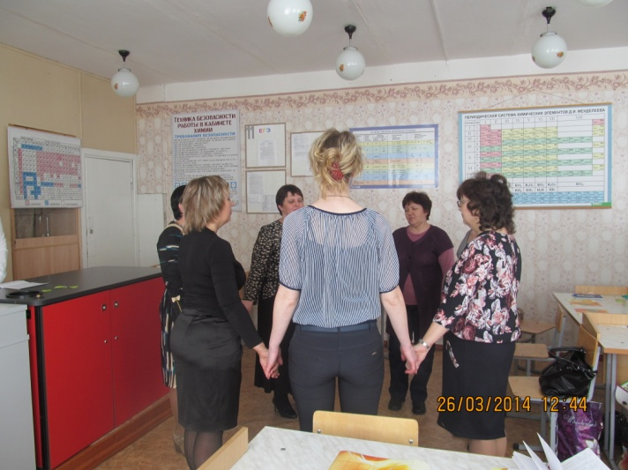

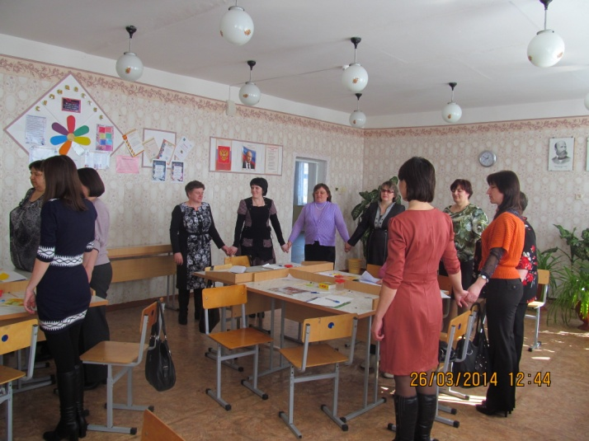

-У каждой подгруппы свое задание.
А что бы приступить к выполнению, сначала соберите картинку из частей, прочтите внимательно задание:
1.Нарисовать на тыльной стороне руки героев сказки «Репка» и обыграть на новый лад.
2.Нарисовать на тыльной стороне героев детской песенки «Два весёлых гуся» и обыграть её на новый лад.
3. Нарисовать на тыльной стороне героев сказки «Колобок» и обыграть на новый лад.

Под музыку участники договариваются, распределяют героев и придумывают сказку на новый лад.

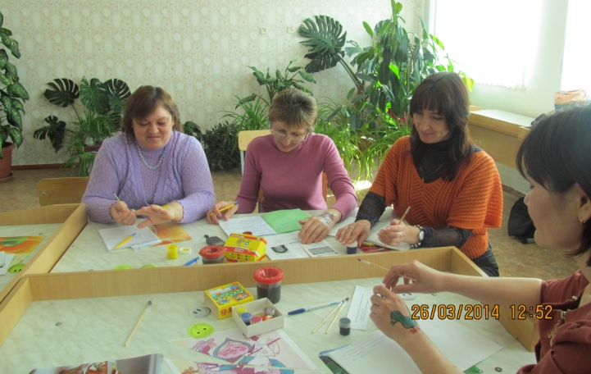
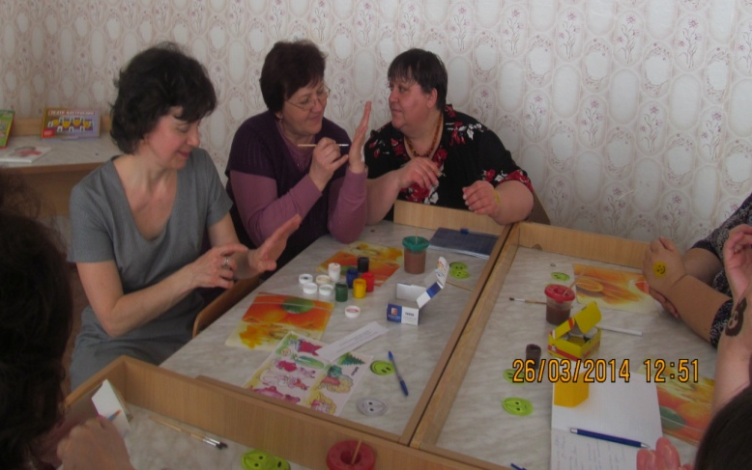

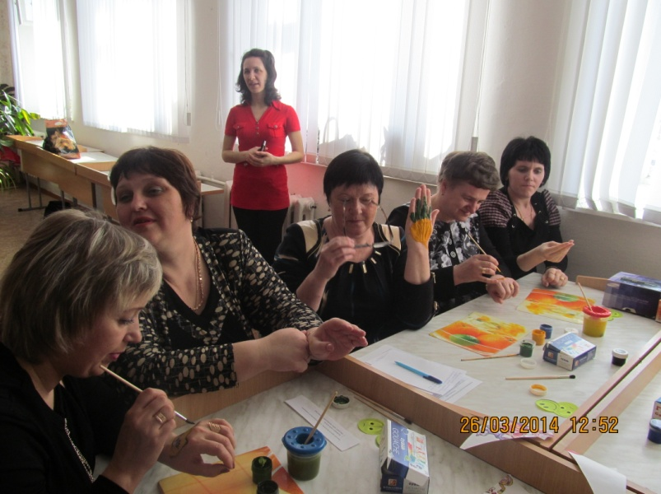

Обыгрывание.
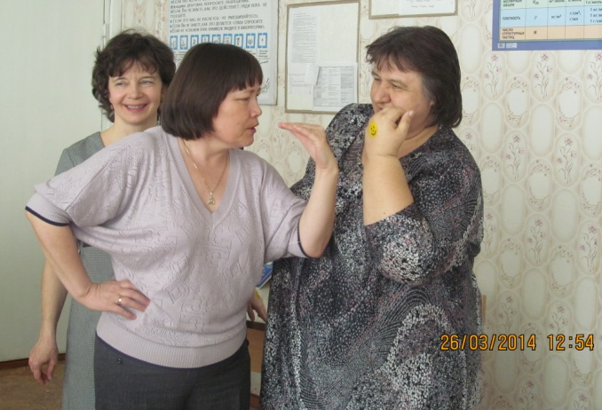

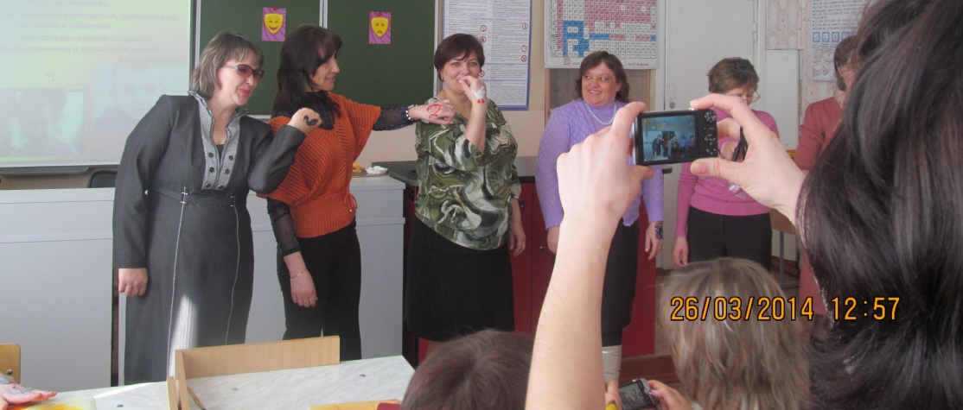

Рефлексия.

С какими эмоциями вы уходите с мастер-класс?
Оставьте нам ваши пожелания на обратной стороне смайликов для дальнейшей совместной работы.
Спасибо за сотрудничество!

